OS

In questo scree è possibile vedere entrambe i sistemi operativi:

Metasplitable: 192.168.50.101

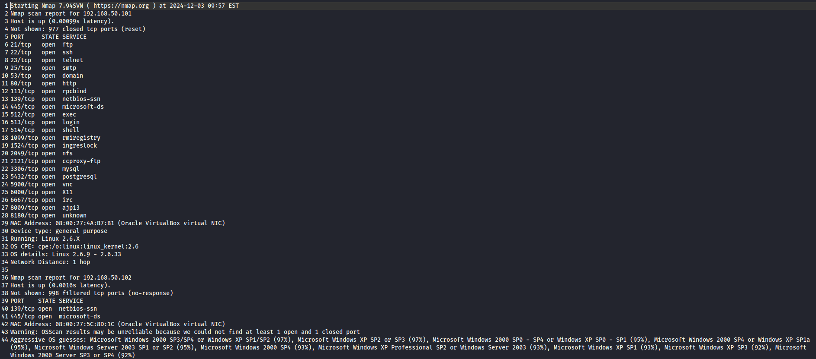Windows: 192.168.50.102

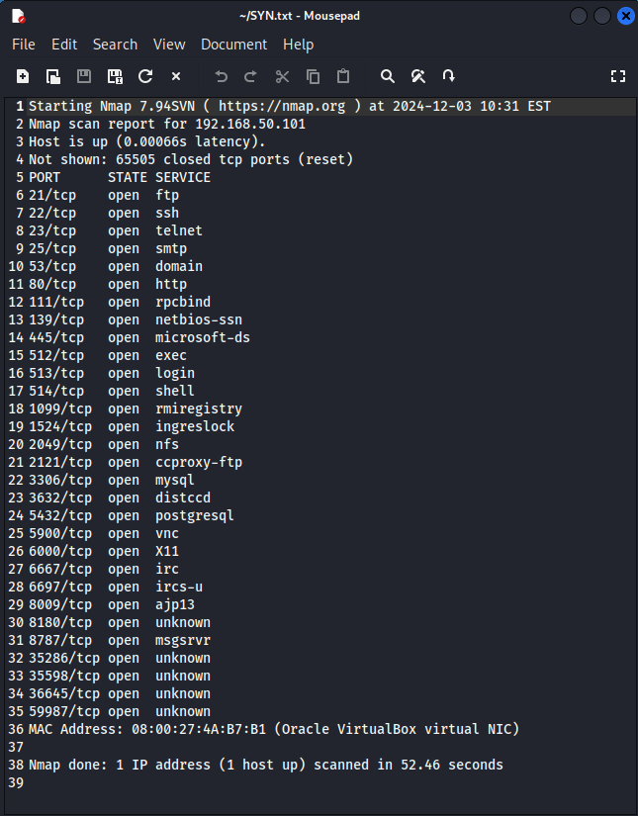Scansione TCP

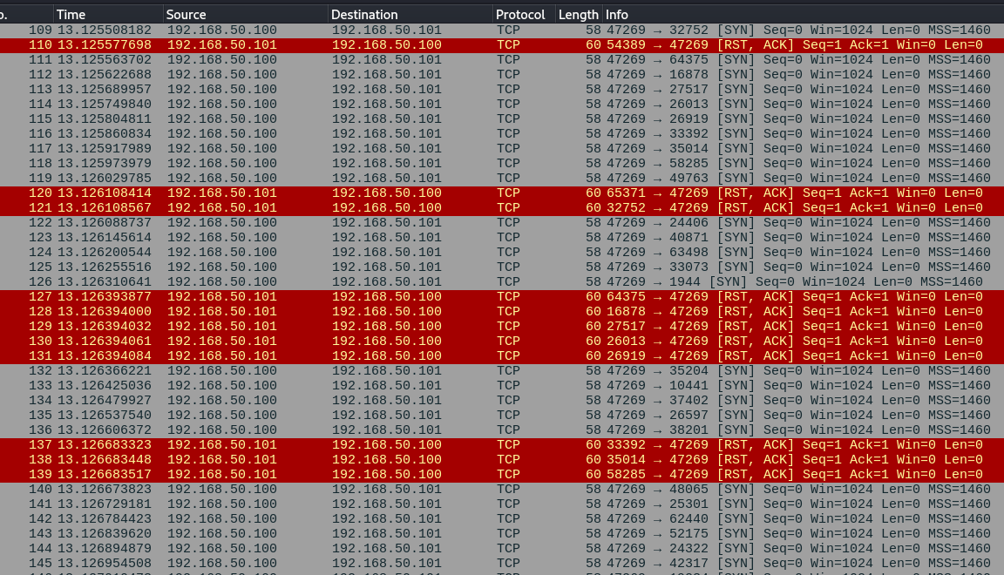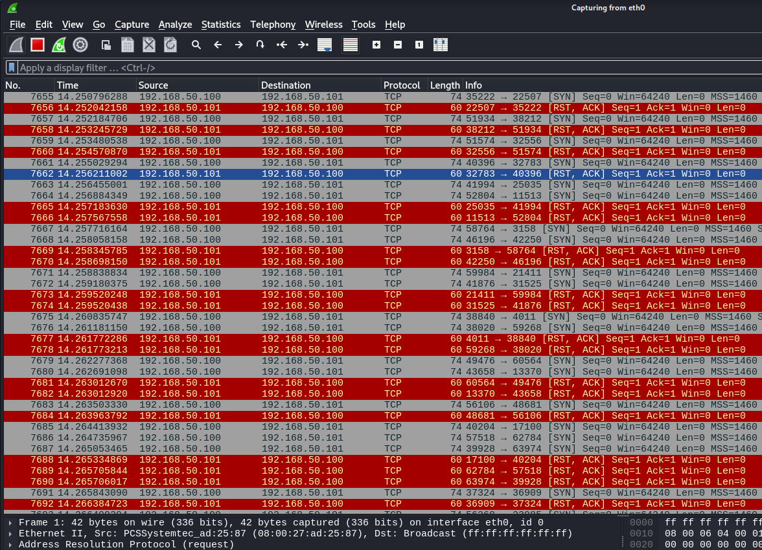

La scansione è stata fatta su tutte le porte: -p-

La differenza che ho trovato è su Wireshark per numero di chiusura dei pacchetti

Version detection

